AVANÇOS NO USO DE NOVAS TECNONOGIAS NA DOCÊNCIA DO ENSINO SUPERIOR, UMA ANÁLISE DE APLICAÇÃO EAD EM RELAÇÃO A CURSOS PRESENCIAS DE ENSINO SUPERIOR

Cristielly Ramos da Silva
Luana Kaline da Silva

RESUMO

O presente artigo reúne informações a respeito dos novos caminhos da educação brasileira com base no Censo EAD 2015, no qual podemos perceber mudanças significativas que vem ocorrendo com relação perfil do profissional docente em relação ao impacto causado pelas novas tecnologias na educação, o estudo tenciona verificar a importância da inclusão de novas tecnologias nas metodologias da educação do ensino superior com o objetivo falar sobre o desenvolvimento do processo educacional nos níveis de graduação e pós graduação com base em dados de uso ou não de praticas tecnológicas, a pesquisa é uma de revisão bibliográfica que busca elucidar as mudanças ocorridas na educação brasileira com a inclusão de novas tecnologias no ensino superior. São feitas comparações sobre as rupturas marcantes e quebra de paradigmas, sobre a inclusão de um novo modelo educacional na busca de alcançar avanços que possam representar mais ensino e aprendizagem aos acadêmicos do ensino superior, são apresentados dados onde o ensino EAD tem utilizado muito mais praticas com novas ferramentas tecnológicas em relação a cursos presencias.

PALAVRAS-CHAVE: Evolução da Educação, Novas tecnologias, Educação no Brasil, Docência do Ensino Superior.

1 INTRODUÇÃO

A educação pode ser considerada um dos setores mais relevantes para o progresso de uma nação, é por meio dela que um pais se desenvolve, avanços na educação refletem diretamente nas condições de renda e qualidade de vida de uma população, segundo BELLO (2001) a educação se constitui como direito fundamental e essencial ao ser humano.
Ela é a base para o desenvolvimento social e político, promove crescimento econômico sendo uma das principais ferramentas para diminuir a desigualdade social, reduzir a criminalidade e promover a Paz, sendo que investimentos feitos em capital humano são fundamentais e responsáveis pela maioria das diferenças de produtividade, crescimento, desenvolvimento entre os países.

Uma sociedade que adere à educação é uma sociedade que tende a pensar e analisar os fatos e não julgá-los prematuramente, ocasionando assim problemas sociais. Dentro das universidades isso também deve ser pensando e repensado a cada mudança da forma de ensino-aprendizagem. “Não será a mesma coisa a aprendizagem com ou sem tecnologia”. (Masetto, 1998,

A educação no Brasil tem realizado significativas mudanças para todos os níveis de ensino. Dentre os fatores responsáveis, destaca-se a promulgação da nova LDB (Lei de Diretrizes e Bases da Educação Brasileira) nº 9394/96 que provocou um processo de reestruturação do sistema de ensino nacional, delineando novas diretrizes para todos os níveis da educação.
Este artigo tem como objetivo falar sobre o desenvolvimento do processo educacional, sendo uma pesquisa baseada em consulta bibliográfica que busca elucidar as mudanças ocorridas na educação brasileira com a inclusão de novas tecnologias no ensino superior.

2 FORMAÇÃO DE DOCENTES DE ENSINO SUPERIOR

A formação inicial de professores deve ter atenção especial, juntamente com a formação continuada destes profissionais cada vez mais exigidos pelo mercado de trabalho, a junção de uma boa proposta pedagógica com as novas tecnologias é de extrema importância uma vez que estas são ferramentas educacionais facilitadoras da aprendizagem, todavia a aplicação de novas metodologias de ensino leva o aluno a construir seu próprio conhecimento, passando a ter um papel ativo, na produção do processo educacional.
Segundo Dowbor (1993); Drucker (1993); Valente (1996); Maseto (1994), a chamada Sociedade da Informação ou do Conhecimento requer profissionais críticos, criativos, com capacidade de pensar, de aprender a aprender, de trabalhar em grupo e de se conhecer como indivíduo. BIZ (2006,) relata o seguinte:

Para concretizar projetos de mudanças, a Universidade não pode perder a capacidade de questionar, investigar, incomodar e, de criar soluções para os novos desafios de ordem tecnológica e social. Isso representa a necessidade da adoção de um valor: o pluralismo de idéias, acompanhado de universalismo, solidariedade, ética e excelência. É certo que sem pluralismo não existe o cultivo do espírito crítico.

No entanto para o perfil dos novos docentes da educação universitária é necessário ser mais criativo, ser inovador com o uso das novas tecnologias este profissional precisa participar constantemente de treinamentos, cursos, simpósios, fóruns, congressos, sempre na busca de aperfeiçoamento em pós-graduação de latu sensu e strictu sensu, visto que o aumento da disponibilidade de tecnologias da comunicação e da informação a uma tendência a mudanças no comportamento dos indivíduos na sociedade, o processo de globalização contribuiu efetivamente para essa mudança cultural, de modo que o conhecimento torna-se essencial na sociedade da informação.
Propiciar aos seus alunos situações problemas nas quais eles possam interagir, produzir, introduzindo novas informações e criando diversos tipos de situações para que avancem no uso de raciocínio e compreensão do conhecimento adquirido onde:

“O papel da educação é formar esse profissional e para isso, esta não se sustenta apenas na instrução que o professor passa ao aluno, mas na construção do conhecimento pelo aluno e no desenvolvimento de novas competências, como: capacidade de inovar, criar o novo a partir do conhecido, adaptabilidade ao novo, criatividade, autonomia, comunicação.” (MERCADO, 1999).

Procedimentos metodológicos aplicados com estratégias inovadoras que possam ampliar horizontes e gerar desafios a partir do uso das Novas Tecnologias da Informação e Comunicação (NTICs) no Ensino Superior crescem na medida em que estão mais presentes na educação e no espaço escolar, os resultados apresentados nesta pesquisa apontam que o uso traz muitos benefícios para a relação ensino-aprendizagem e professor-aluno.

2.1 COMPREENDENDO O QUE É TECNOLOGIA

O termo tecnologia se alargou gradativamente, sendo que seu significado expande-se em várias dimensões, no contexto Etimologico tecnologias provem de técnica, cujo vocábulo latino techné quer dizer arte ou habilidade. Essa derivação mostra que tecnologia é uma atividade voltada para a prática, enquanto a ciência é voltada para as leis que a cultura obedece (GRINSPUN, 2009, p.70) já segundo Grinspun (2009, p.71) propõe um significado do termo tecnologia incluindo-o dentro da cultura ocidental, onde devemos entender tecnologia como: “[...] aplicação de teorias, métodos e processos científicos as técnicas [...] tecnologia como aplicação cientifica é característica da sociedade moderna. É um saber aplicado integrante de nossa Cultura”.
Dia a pós dia as sociedades se modificam, a introdução novas e modernas tecnologias como o computador, hardware, softwares, estão presentes cada vez mais, no caso do ensino superior é importante que cada educador encontre sua forma de ensinar utilizando-se das novas e modernas tecnologias, que possam ajudar no processo ensino aprendizagem.
Chamam-se de Novas Tecnologias de Informação e Comunicação (NTICs) as tecnologias e métodos para comunicar surgidas no contexto da revolução informacional, são consideradas NTICs, entre outras: Internet, computadores, recursos multimídia, plataformas de ensino-aprendizagem, redes sociais, fóruns, e-learning, podcasts e outras.
De modo geral essas novas tecnologias estão associadas ao mundo interativo, a escola da aprendizagem cria meios e formas pedagógicas para utilização das NTICs na sala de aula, sempre acompanhando um processo transformador de maneira continuada.
As tecnologias podem ser utilizadas em todos os níveis de ensino com inúmeros conteúdos, e cada profissional de educação irá descobrir as suas necessidades pedagógicas adequadas a cada tipo de tecnologia.

Nas novas tecnologias da educação observamos que as grandes repercussões da tecnologia trouxeram novos paradigmas científicos que por sua vez vão repercutir no modelo pedagógico, na noção de educação na relação entre educador e educando, nos conteúdos e nas novas metodologias (GRINSPUN, 2009, p. 27).

São exemplos de Tecnologias de ensino: Laboratório Internet, Software estatístico, Softwares diversos, Computadores, Impressoras, Scanner, Datashow entre outros. Sala de Aula Internet, Computador, TV, Videocassete, Datashow, quadro-branco, Telão, Vídeo, Tv, Microfone entre outros. Biblioteca Internet, base de dados de periódicos internacional e nacional e Biblioteca on-line, segundo Antunes et all (2008).
Quando o professor percebe que precisa mudar sua forma de agir em função das tecnologias? Quando em meio a uma aula tem a sensibilidade de avaliar que os alunos não estão envolvidos no processo educativo, neste momento o mesmo identifica que não há aprendizado logo não houve ensino.
A formação de professores em novas tecnologias permite que o mesmo tenha mais fermentas para atrair a atenção dos alunos, tendo assim mais possibilidades que alcançar a aprendizagem, porem uso efetivo da tecnologia por parte dos alunos, depende anteriormente de assimilação da tecnologia pelos professores.
Se quem introduz os computadores nas escolas, o fazem sem atenção aos professores, o uso que os alunos fazem deles é de pouca qualidade e utilidade. Além disso, o fato de só colocar computadores em uma escola raras vezes traz impacto significativo.
Para atingir efeitos positivos, é fundamental considerar uma capacitação intensiva inicial e um apoio contínuo, começando com os professores, quem a sua vez, poderão capacitar a seus alunos.
É necessário planejar a integração da tecnologia na cultura da escola, fenômeno de avaliação gradual, que requer apoio externo, espera-se do professor no século XXI que ele seja aquele que ajude a tecer a trama do desenvolvimento individual e coletivo e que saiba manejar os instrumentos que a cultura irá indicar como representativos dos modos de viver e de pensar civilizados, específicos dos novos tempos.

3 A REALIDADE BRASILEIRA NO USO DAS TECNOLOGIAS EM 2015

Segundo o Censo EAD de 2015 atualmente, 76,5% dos professores do Brasil têm curso superior, um percentual significativo, mas o grande problemas é que eles não secionam somente mas áreas de sua formação, dados do Censo Escolar mostram que, do total de 27.886 professores que lecionam Física, 68,7% não têm licenciatura nesta disciplina.
Na Matemática, a diferença é menor, mas expressiva: dos 73.251 profissionais, 51,3% cursaram outra faculdade, nas regiões distantes dos grandes centros urbanos o problema é mais grave ainda. veja os tipos de oferecidos por categoria a administrativa em %.
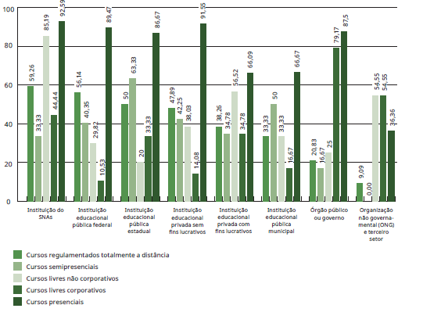 Fonte: Dados censo EAD 2015.

No gráfico podemos ver que há uma mudança que tende a um crescimento de cursos não presencias ou mistos, estes podem exigir muito mais dos professores domínios de ferramentas de tecnologia, o que fica expresso nos dados abaixo através das comparações de uso destas tecnologias.
Neste sentido nos perguntamos como incluir novas ferramentas se estes não estão atuando em suas áreas de formação, contudo até que ponto isso pode comprometer a qualidade do ensino. Com a inclusão de novas formas de ensino, como o Modelo EAD, pretende-se formar mais profissionais para aturar em todas as áreas.
O Censo EAD retrata, enquanto os 80% dos cursos a distância utilizam textos digitais, 47,99% dos cursos presenciais aproveitam este tipo de material. A diferença é grande também a utilização de vídeos, que chegam a ser utilizados por 72,67% dos cursos virtuais, contra 39,93% dos tradicionais.
Outros recursos como livros eletrônicos, áudios, simulações online e jogos eletrônicos também aparecem como recurso mais utilizado pelo ensino a distância.

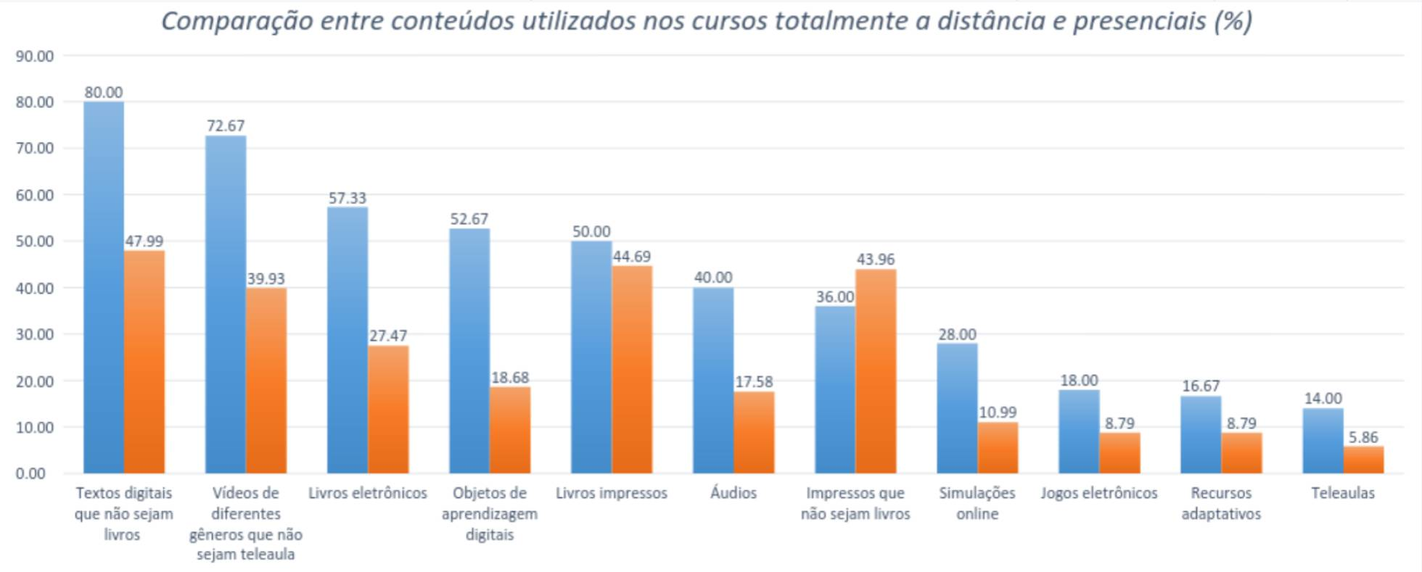

Fonte: Dados censo EAD 2015.

Em outra análise foi avaliado a produção de conteúdo em áudio e vídeo onde foi enfaticamente baseada na elaboração autônoma de materiais dessa espécie. No entanto, a terceirização de etapas da produção e encomenda de recursos também se fez presente. Os cursos presenciais são os que menos utilizaram esse tipo de recurso, independentemente da forma como os materiais foram produzidos:

Fonte: Dados censo EAD 2015.
No gráfico abaixo apresentamos: Tipo de produção ou aquisição de conteúdo audiovisual para EAD utilizado pelas instituições, por tipo de curso (%)
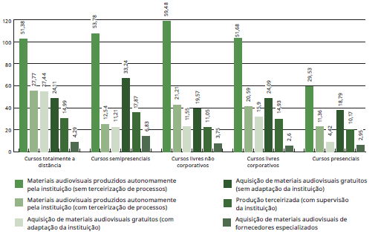
Fonte: Dados censo EAD 2015.

Nas instituições de cursos presenciais os índices são muito menores com relação as demais modalidades, onde entendemos que existe dificuldades para o uso de tais ferramentas, e como não são obrigatórias os professores não fazem uso.
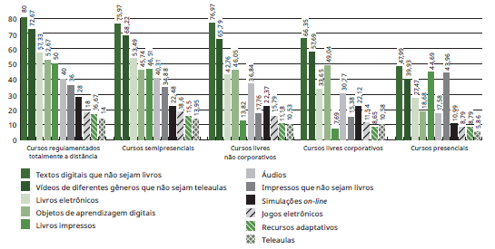
Fonte: Dados censo EAD 2015.
A análise diz respeito a os Tipos de conteúdo utilizados nas diferentes modalidades de cursos (%), onde percebemos as como as modalidades presencias ainda não se apropriaram de muitas ferramentas da tecnologia que poderiam estar utilizando.
O uso de todos os tipos de tecnologias pode estimular a capacidade dos alunos, os professores podem desenvolver estratégias, critérios de seleção e habilidades de processamento de informação, não só a programação de atividades, mas também com relação a comunicação, estimulando o desenvolvimento de habilidades sociais, a capacidade de comunicar efetiva e coerentemente, a qualidade da apresentação escrita das ideias, permitindo a autonomia e a criatividade.
Segundo as equipes organizadoras do censo Alunos e Professores encontram inúmeros recursos que facilitam a tarefa de preparar as aulas, fazer trabalhos de pesquisa e ter materiais atraentes para apresentação.
A possibilidade de que os usuários tenham acesso às redes de informação de todo o mundo durante todo o período escolar, independente do lugar geográfico em que estudam, amplia sua visão de mundo, sua capacidade de comunicar-se com pessoas de outras culturas, idiomas, interesses.
Veja as Forma de apresentação do conteúdo, por tipo de curso, o que retrata como os professores preparam as aulas.

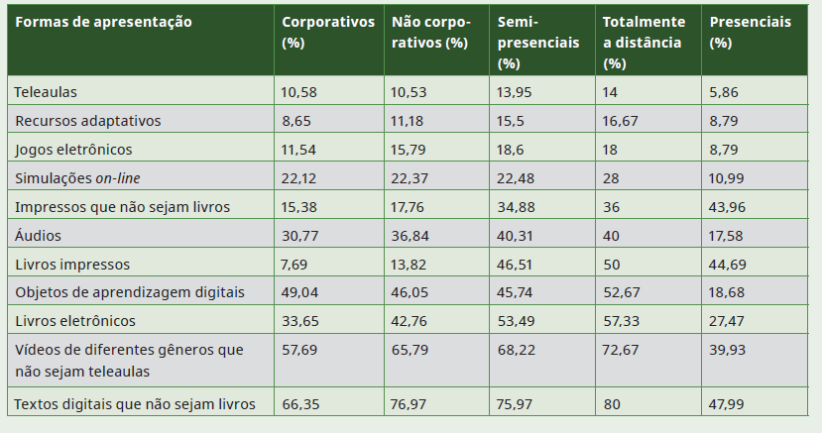
Fonte: Dados censo EAD 2015.

Nota-se que as aulas em cursos presenciais têm muito menores índices de aplicação de ferramentas on-line, eletrônicas e digitais, pois ainda os professores não são obrigados a dominar tais métodos e muitos não sabem fazer uso e aplicação destes recursos.

Na maioria das instituições de ensino superior, incluindo as universidades, embora seus professores possuam experiência significativa e mesmo anos de estudos em suas áreas específicas, predomina um despreparo e até um desconhecimento científico do que seja o processo de ensino e de aprendizagem, pelo qual passam a ser responsáveis a partir do instante em que ingressam na sala de aula (PIMENTA; ANASTASIOU, 2002, p. 37).

Diante de todos os dados percebemos que a formação de professores em novas tecnologias permite que cada professor produza sua própria realidade, considerando seus interesses e expectativas, como as tecnologias podem ser úteis a ele.
No entanto o uso efetivo da tecnologia por parte dos alunos, não significa garantia de aprendizado, é necessário que professor e aluno estejam preparados para inclusão de novos métodos de ensino, caso contrário não teremos nenhum impacto no senário.

4 CONSIDERAÇÕES FINAIS

A pesquisa demonstra também que as principais Tecnologias presentes no Ensino Superior são: TIC, Internet (Web), Recursos Multimídia, plataformas de ensino e aprendizagem, redes sociais e e-learning, tem se mostrado mais utilizadas por cursos EAD, e não tão utilizadas em sistemas de ensino presenciais e semipresenciais em universidades de todo o Brasil.
Entretanto para que o processo ensino-aprendizagem seja mais dinâmico e atraente é necessário que o professor se adapte aos novos contextos vivenciados, permeados por novas tecnologias, pois sem preparo adequado as novas práticas não teriam nenhum benefício na aprendizagem em ser aplicadas, nesse sentido é preciso avançar neste tipo de pesquisa realizada para os outros níveis de ensino e conhecer as relações entre o ensino e as novas tecnologias a fim de introduzir mudanças produtivas e frutíferas, quais sejam de fato geradoras de ganho para o ensino.
Ainda existem diferenças entre gerações que interferem na formação dos jovens e que necessitam ajustes, pois as novas tecnologias podem ter um significativo impacto sobre o papel dos professores, a obrigação de reciclagem constante recebida via rede, cursos e em termos de conteúdos, métodos e uso da tecnologia, de forma geral apoia um modelo geral de ensino que encara os estudantes como participantes ativos do processo de aprendizagem e não como receptores passivos de informações ou conhecimento.
O constante incentivo a professores para utilizar redes e a reformular suas aulas, encoraja seus alunos a participarem de novas experiências, a sala de aula deve ser um ambiente novo, atraente e encantador e cabe ao professor fascinar seus alunos pelo conhecimento que quer compartilhar.

REFERÊNCIAS

ANTUNES, Maria Thereza Pompa, et al. Tecnologias Educacionais em Cursos de Contabilidade. Avaliados no Exame Nacional de Cursos (ENC)/2003 com Conceitos A e B. UnB Contábil, Jan/ Jun,2008.

BELLO, Jose Luis de Paiva. Educação no Brasil e historia das rupturas. 2001.Disponível em: <http://www.pedagogiaemfoco.pro.br/heb14.htm> Acesso em: 12 agosto 2017.

BRASIL. Ministério da Educação e Cultura. Lei de Diretrizes e Bases da Educação Nacional. Lei nº 9394/96, Brasília Distrito Federal / MEC,1996.Disponível em: < http://www.planalto.gov.br/ccivil_03/leis/L9394.htm > Acesso em: 10 agosto 2017.

______. Ministério da Educação e Cultura.Censo EAD 2015 .Disponível em: <http://abed.org.br/arquivos/Censo_EAD_2015_POR.pdf > Acesso em: 8 agosto 2017.

DOWBOR, L. O espaço do conhecimento. In: A revolução tecnológica e os novos paradigmas da sociedade. Belo Horizonte, IPSO, 1993.
DRUCKER, P. Sociedade pós-capitalista. São Paulo, Pioneira, 1993.
GRINSPUN, Mirian Paura Saboza Zippin (org.). Educação Tecnológica: desafios e perspectivas. SãoPaulo: Cortez, 2009.

MASSETO, Marcos Tarciso. Professor universitário: um profissional da educação na atividade docente.IN: Docência na universidade (Org) Campinas, SP: Papirus, 1998.
MASETTO, Marcos T. Atividades pedagógicas no cotidiano da sala de aula universitária: reflexões e sugestões práticas. In. CASTANHO, Sérgio e CASTANHO, Maria Eugênia (orgs.). Campinas-SP: Papirus, 2001.
MERCADO, L. P. L. Formação continuada de professores e novas tecnologias. Maceió.Maceió: Edufal, 1999.

MORAN, J. M. Ensino e aprendizagem inovadores com tecnologias audiovisuais etelemáticas. In: MORAN, J. M, MASETTO, M. T. & BEHRENS, M. A. Novas tecnologias e mediação pedagógica. Campinas: Papirus Editora. 2000.

PIMENTA, S. G.; ANASTASIOU, L. G. C. Docência no ensino superior. São Paulo, Cortez, 2002.

VALENTE, José Armando. ALMEIDA, Fernando José. Visão analítica da informática na
educação no Brasil: a questão da formação do professor, disponível em:<http://www.professores.uff.br/hjbortol/car/library/valente.html>, acessado em 15 de agosto/2017.

Este artigo foi elaborado a partir do Manual de Artigo Científico do Athenas Grupo Educacional e das normas da ABNT, para atender as exigências do curso de pós-graduação em Docência no ensino superior.
. Graduada em Pedagogia pela FAP, e especialista em Gestão Orientação e Supervisão Escolar pela FAP.
. Orientadora Professora Mestra Luana Kaline da Silva. Graduada em Administração pela UNIC- MT, especialista em Gestão de negócios pela FACIMED- RO, Mestra em Ciências Ambientais pela UNIR - RO.

